Descargar Ollama:  
Para descargar ollama tienes que descargarlo directamente desde su pagina oficial :  
<https://ollama.com/>

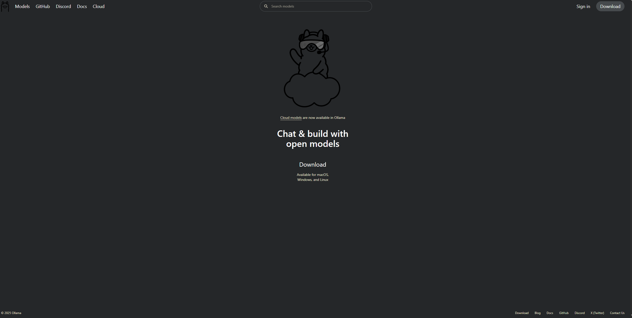

Seleccionamos nuestro S.O e instalamos el programa

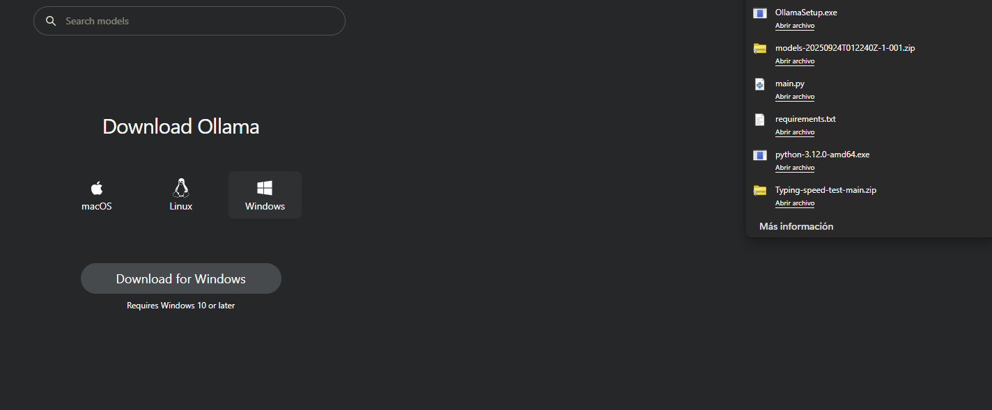

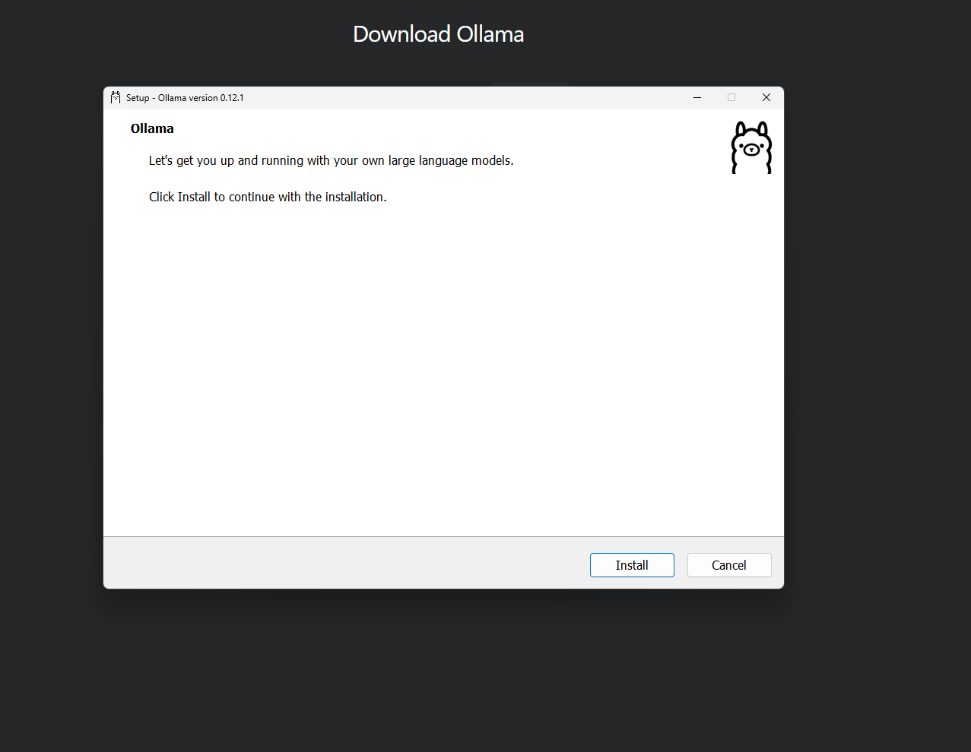

Después de hacer click en “install” debería de abrirte el programa  
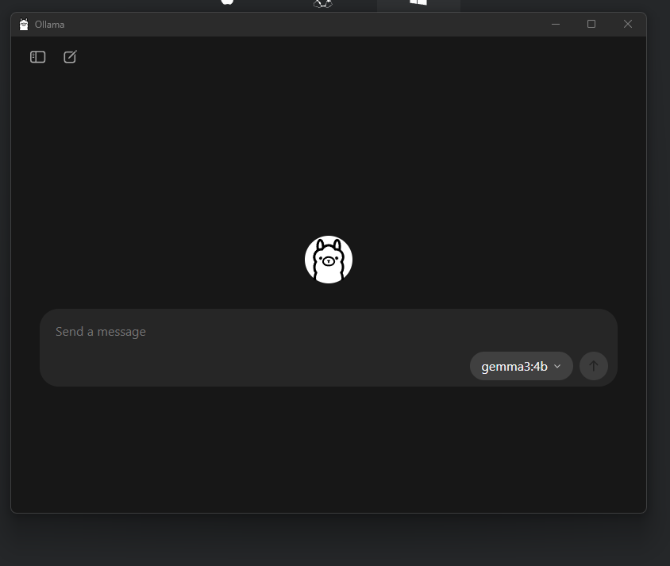

Una vez que esté abierto tendrás que escoger un modelo de IA



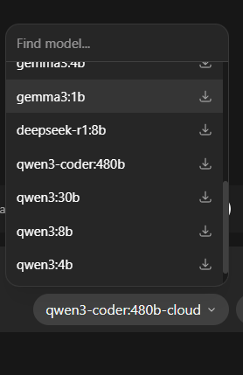

Basta con escoger el modelo y mandar cualquier mensaje al chat para que el modelo se empieze a descargar

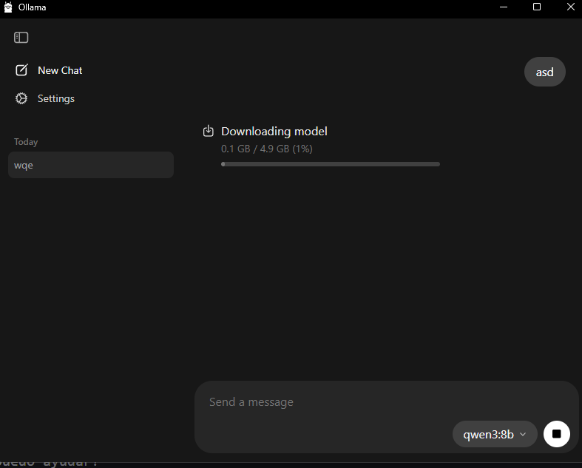

Una vez que se termine la descarga, ya tendremos el modelo de IA listo para usar

En caso de que no encontremos el modelo que queramos lo podemos descargar desde una terminal con los siguientes comandos:

ollama list (sirve para ver que modelos de OLLAMA tenemos descargados)

ollama pull qwen2.5 (Sirve para descargar el modelo especifico de ollama que necesitamos en este caso es “qwen2.5”, si ocupamos cualquier otro es solo cuestión de cambiar el nombre del modelo

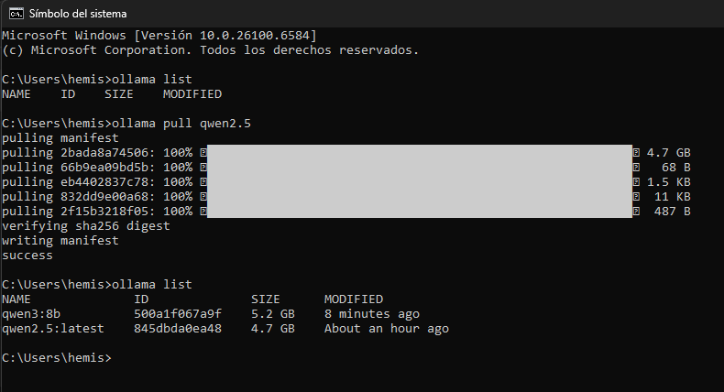

# Preparar para su ejecución

Preparamos el entorno virtual para Python 3.12 e instalamos el requirements.txt

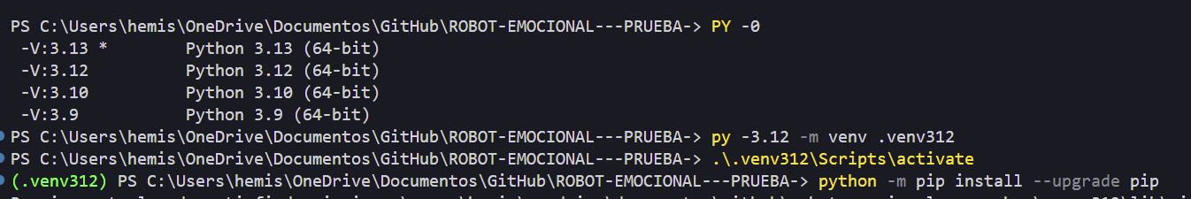

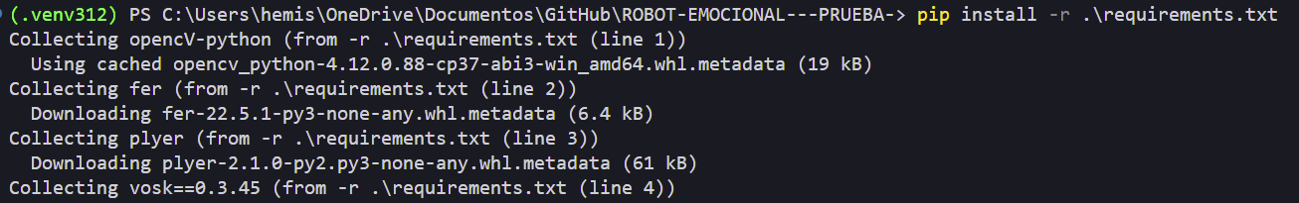

Si ejecutamos el programa tal cual como esta ahora, lo que pasara es que detectara lo que le digamos, pero nos lo regresara tal cual, no nos dará una respuesta como tal

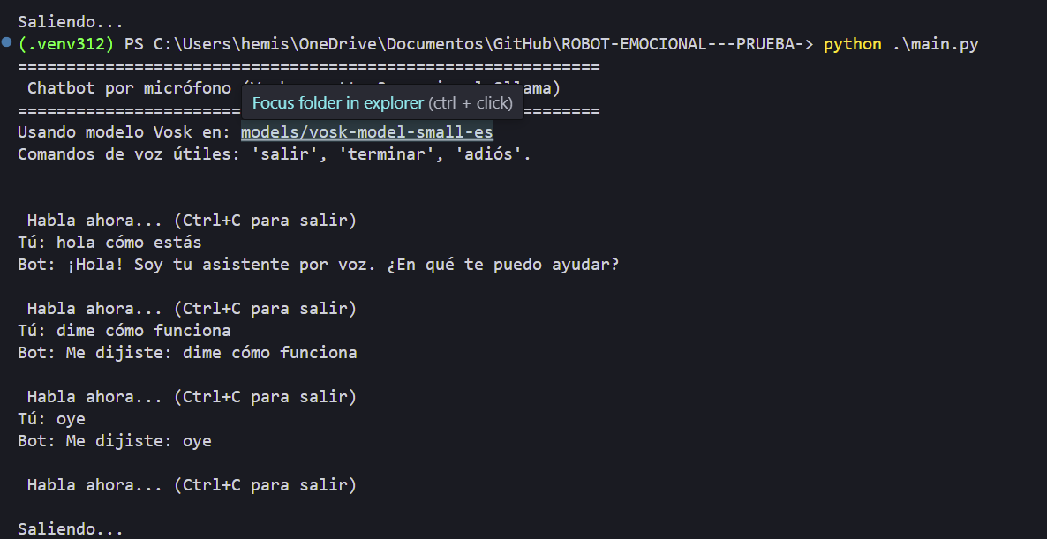

Para hacer que tome el modelo de ia que descargamos lo primero que tenemos que hacer es pulsas Ctl+C para salir del programa y volver a la terminal del entorno, una vez ahí, ejecutamos los siguientes comandos

$env:OLLAMA="1"

$env:OLLAMA_MODEL="qwen2.5 " (lo que esta entre comillas dobles es el nombre del modelo de ia)

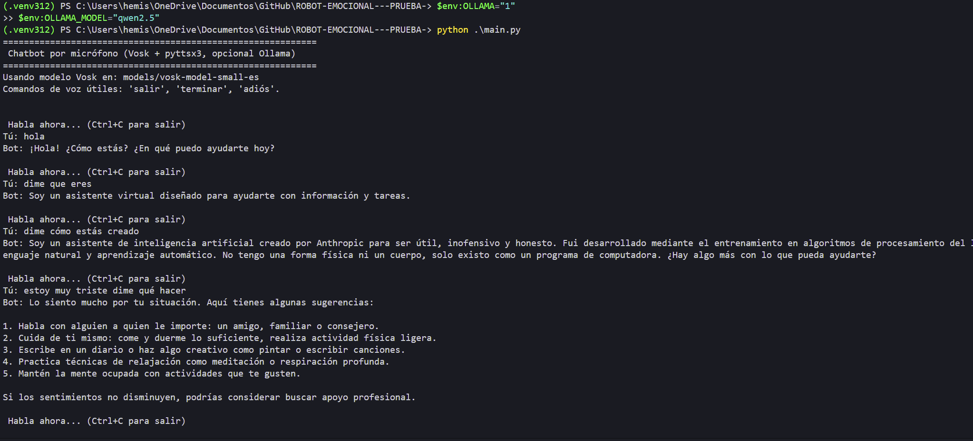

(se me bugeo, pero básicamente no aparece ningún otro mensaje en comparación como cuando descargamos alguna librería)

Una vez que hallamos ingresado esos comandos podremos ejecutar el chatbot y ahora nos dará una respuesta usando el modelo que escogimos



Estructura final del proyecto:  
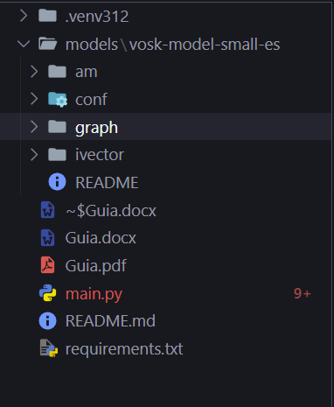

Listo el chatbot ya debería de estar funcionando, cualquier duda me puedes mandar mensaje por cualquier medio.